**RECURSO: TEXTO DE ESTUDIO** **Apoyo texto escolar:**

**Cuaderno de actividades ASIGNATURA: CIENCIAS NATURALES Guía n°17**

**NOMBRE ESTUDIANTE**: ______________________________________________________

**CURSO: 8° LETRA: A- B FECHA: __________**

|  |
| --- |
| **PRIORIDAD CURRICULAR UNIDAD 2 EJE BIOLOGÍA “CELULAS” NIVEL 1**  **OA 2**: Desarrollar modelos que expliquen la relación entre la función de una célula y sus partes, considerando:  • Sus estructuras (núcleo, citoplasma, membrana celular, pared celular, vacuolas, mitocondria, cloroplastos, entre otras).  **•** Células eucariontes (animal y vegetal) y procariontes.  **• Tipos celulares (como intestinal, muscular, nervioso, pancreático).** |

**INDICACIONES:**

* **TRABAJA CON UN ADULTO.**
* **REVISA EL PPT Y TU TEXTO ESCOLAR Y RESPONDE LAS SIGUIENTES PREGUNTAS.**
* **OBSERVA LOS VIDEOS ANTES DE COMENZAR A TRABAJAR.**
* **REVISA TUS MATERIALES ANTES DE COMENZAR TU TAREA.**
* **LÁPIZ DE PASTA O MINA, TEXTO ESCOLAR, REVISAR EL PPT O VIDEO EDUCATIVO.**
* **SI TIENES TU MATERIAL IMPRESO REVISALO, COMUNICATE CON TU PROFESOR JEFE POR WHATSAPP SI TIENES DUDAS, EL TAMBIÉN ME LAS HARA LLEGAR O PUEDES ESCRIBIRME A MI CORREO QUE APARECE ARRIBA EN LA GUÍA POR FAVOR, NO TE QUEDES CON NINGUNA DUDA, CARIÑOS Y ESPERO QUE SE ENCUENTRES BIÉN.**
* **A MODO SE SUGERENCIA REVISA LOS MATERIALES QUE TE SUGIERO**
* **EN PRIMER LUGAR REVISA EL PPT POR FAVOR**
* **EN SEGUNDO LUGAR OBSERVA LOS VIDEOS:** TEJIDOS <https://www.youtube.com/watch?v=WJ_Eb8WM7pA>
* **SERES VIVOS UNICELULARES Y PLURICELULARES** [**https://www.youtube.com/watch?v=inyX6Hc1Png**](https://www.youtube.com/watch?v=inyX6Hc1Png)

|  |
| --- |
| **OBJETIVO DE LA GUÍA: Conocer los diferentes niveles de organización de los organismos pluricelulares.**  **• Conocer los diferentes tipos de tejido y su función.** |
| **HABILIDAD: APLICAR- RECONCER. INDAGAR.** |
| **ACTITUD:** **Mostrar curiosidad, creatividad e interés por conocer y comprender los fenómenos del entorno natural y tecnológico, disfrutando del crecimiento intelectual que genera el conocimiento científico y valorando su importancia para el desarrollo de la sociedad.** |

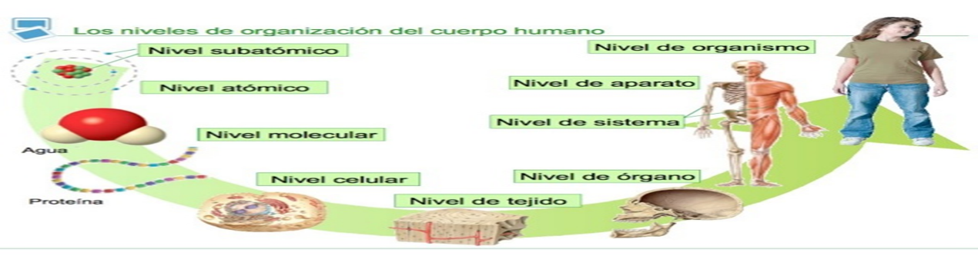

1. Escribe el nivel organizacional que corresponde a cada imagen fijándote en el siguiente esquema:



  

|  |  |  |
| --- | --- | --- |
|  |  |  |

 

|  |  |
| --- | --- |
|  |  |

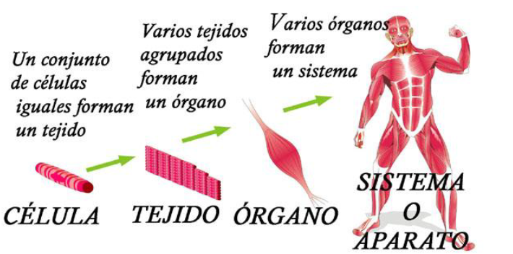

1. ¿Qué tipo de tejido y sistema se muestra en la imagen anterior?

____________________________________________________________________________________________________________________________________________________________________________________________________________________________________________________________________________________________________________________________________________________________________________________________

1. Escribe en los rectángulos a qué tipo de tejido crees que corresponde cada ilustración.



1. 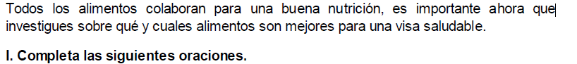

a. El conjunto de reacciones químicas que suceden en las células se denomina ____________.

b. Las reacciones químicas pueden degradar sustancias para obtener materia o energía a este tipo de reacciones se les denomina ____________________.

c. Las reacciones químicas que ocurren en la célula y que sintetizan nuevos materiales se denominan ___________________.

d. La célula necesita ___________ desde el medio externo distintas sustancias para realizar las reacciones químicas que ocurren en su interior.

e. Al ocurrir esa reacciones químicas producen ____________ que deben ser eliminados de las células y del organismo.

f. A diferencia de los organismos unicelulares, los organismos pluricelulares necesitan de __________________ que se encarguen de incorporar y eliminar sustancias.

g. El sistema que incorpora nutrientes necesarios que dan materia y energía a las células del organismo es el sistema __________________.

h. El _____________es incorporado por el sistema ___________ y se elimina a través de este mismo sistema un producto de desecho que es el dióxido de carbono.

i. Para que estas sustancias se transporten dentro del organismo se necesita a la _________ que recorre todo el organismo.

j. Las sustancias de desecho nitrogenadas son eliminadas a través del sistema _________.

1. Explica con tus propias palabras lo que entiendes por célula intestinal.

________________________________________________________________________________________________________________________________________________________________________________________________________________________________________________________________________________________________

**EXCELENTE TRABAJO RECUERDA QUE DEBES APOYARTE DEL PPT PARA PODER CONSTESTAR**

**ENÍA TUS GUIAS AL CORREO QUE APARECE AL PRINCIPIO DE LA GUÍA.**

